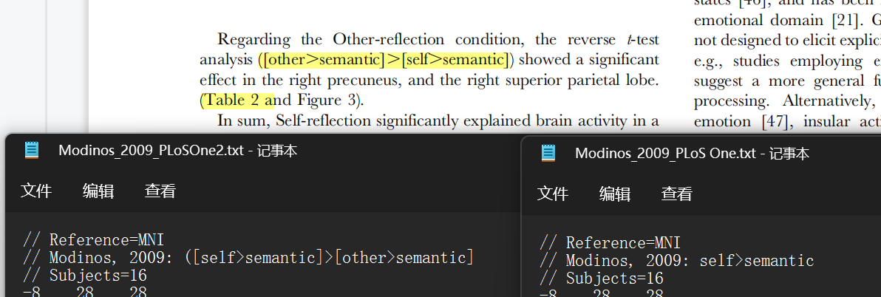

Contrast记录不准确

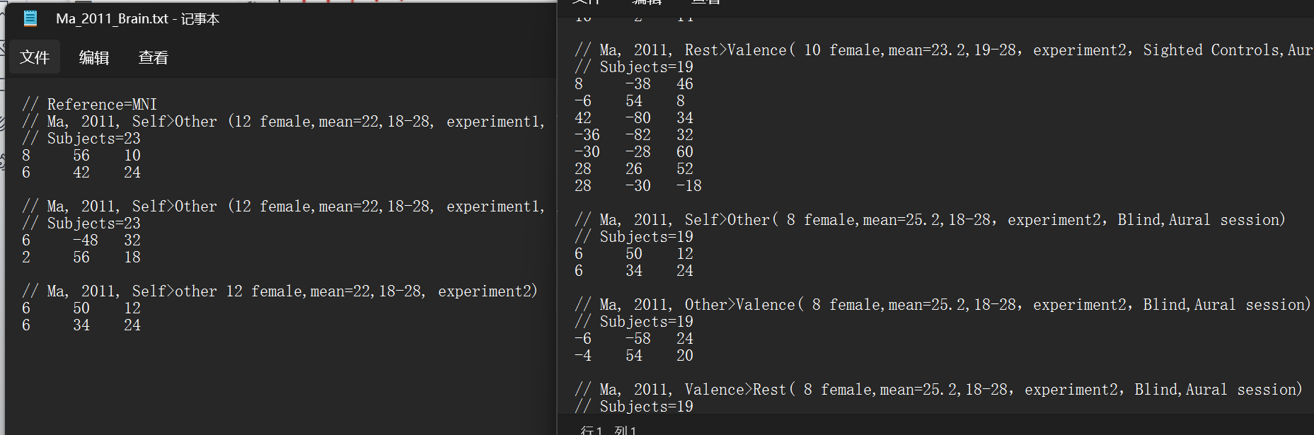

未记录exp2的坐标

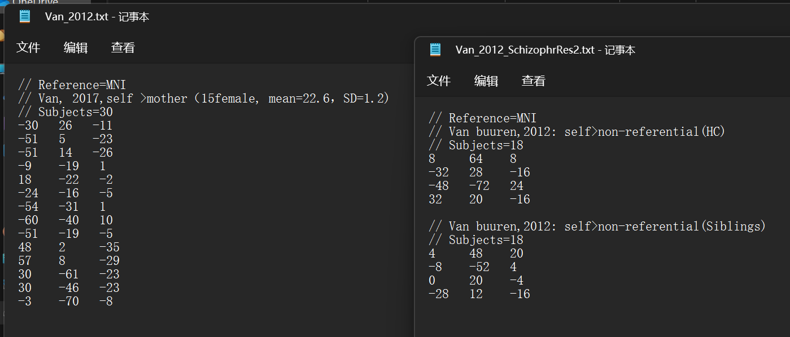

未正确摘录，该TXT应为2012van文献

屏幕上两个位置有两个带颜色的圈，要记住的是位置与color代表的social label。接着delay（注视点），然后在某位置出现灰色圈，判断位置对不对（属于之前那两个位置之一？）----（位置是匹配 match trial，被试答对，social label出现在该位置，判断label与之前出现在这的颜色是否匹配）

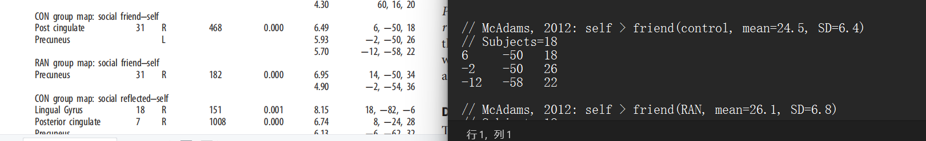

标题年份不对，应为2014，且contrast标题不对，friend>self